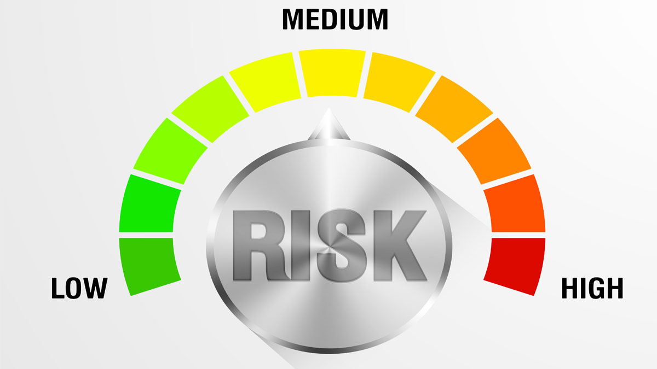

Индикаторы риска улучшат статистику охраны труда

Минтруд РФ подготовил проект приказа, в котором содержится перечень индикаторов риска нарушения обязательных требований для работодателей, которые могут послужить основанием для проведения внеплановых проверок. Документ разработан в соответствии с требованиями ч.10 ст.23 №248-ФЗ «О государственном контроле (надзоре) и муниципальном контроле в РФ».
В части 9 ст.23 этого закона сказано, что для оценки риска причинения ущерба или вреда при принятии решения о проведении и утверждении вида внепланового контроля контрольно-надзорный орган должен разработать индикаторы риска нарушения обязательных требований. К ним относятся соответствие/несоответствие параметрам объекта контроля. При этом наличие отклонений не считается нарушением обязательных требований, но с большой долей вероятности свидетельствуют о присутствии подобных нарушений и наличии риска нанесения ущерба ценностям, охраняемым законом.
По отношению к трудовым проверкам разработкой индикаторов риска занимается Минтруд РФ. Чиновники ведомства определили свыше 20 факторов, указывающих на наличие рисков.
В их числе неисполненное работодателем в положенный срок постановления по делу об административном правонарушении, нежелание участвовать в системе социального партнерства, признание банкротом на основании судебного решения, задолженность по налоговым отчислениям, уплатам сборов и выплатам в обязательные фонды.
В Минтруде РФ считают индикаторами риска такие явления, как массовое высвобождение сотрудников работодателем; разрыв трудовых соглашений в течение 2-х и более месяцев подряд, как минимум с 15% работников; несоответствие числа сотрудников фактическому объему работы; наличие 2х и более неисполненных предписаний, вынесенных сотрудниками Госинспекции труда об устранении нарушений трудового законодательства; рост числа обращений граждан и сотрудников с фактами возможного несоблюдения закона работодателем.
Также к индикаторам отнесли:
- рост числа несчастных случаев с легкими и тяжелыми последствиями по отношению к предыдущему году;
- отсутствие в Федеральной государственной информационной системе учета результатов СОУТ сведений о проведении специальной оценки условий труда;
- наличие у работодателя рабочих мест с вредными или опасными условиями труда, установленными по результатам специальной оценки условий труда.
Действительно, такие индикаторы риска создадут в России предпосылки для улучшения важнейших показателей охраны труда – уровня травматизма и условий труда. Как минимум статистических показателей. А вот что мы получим в действительности?
Очевидно, что в индикаторы риска не стоит включать рост числа несчастных случаев с легкими последствиями. Ведь расследование именно таких случаев предупреждает тяжелые и смертельные случаи. Главное тут - не скрывать их. То, что со статистикой травматизма не все прозрачно в последний раз мы писали весной текущего года. Напомним, что мы имеем аномалию, несвойственную для других стран мира - по показателям смертности на производстве РФ существенно обогнала все европейские страны. Количество смертельных случаев на 100 тыс. случаев производственных травм у нас составляет 5,4. А, например, в Нидерландах этот показатель равен 0,5. Кроме того число дней нетрудоспособности на одного пострадавшего за период с 2000 по 2019 г возросло с 20,3 до 50,6 дней. Это говорит только о том, что скрыть смертельный и тяжелый случай крайне тяжело, а легкий – нет. Так вот индикатор риска по н/сл с легкими последствиями только усугубит существующую аномалию и не будет способствовать 100% учету легкого травматизма.
Далее по условиям труда. Тут официальная статистика имеет менее оптимистичный тренд, но это как раз вполне очевидный и естественный процесс, ведь мы же не наблюдаем сейчас в экономике мощной волны модернизации производства, скорее видим обратный процесс. Однако предложенный в проекте документа индикатор риска «наличие рабочих мест с вредными или опасными условиями труда», может весьма действенно изменить ситуацию и простимулировать работодателей улучшить условия труда, и думается, что в первую очередь только на бумаге.
Напомним, что по данным Минтруда уровень профессиональных заболеваний на рабочих местах с классом условий труда «допустимый» 2 и «вредный» 3.1, составляет более 30% от всех случаев заболеваний. А ведь по науке профзаболеваний на этих рабочих местах быть вообще не должно. О чем это может говорить? О том, что объективность СОУТ, мягко говоря, хромает. И для решения этой проблемы вовсе не надо искать причину в индивидуальных особенностях организма работника и внедрять персонифицированную оценку условий труда, а следует применить на практике такой индикатор риска, как «несоответствие числа сотрудников фактическому объему работы» для всех организаций, аккредитованных Минтрудом на право проведения СОУТ.
Удивляет и тот факт, что в перечень индикаторов риска не вошла положительная динамика количества впервые выявленных случаев профессиональных заболеваний, особенно на рабочих местах, не имеющих вредные условия труда. А ведь именно тут кроется корень зла, это и есть настоящий риск, показатель того, что с охраной труда в организации не все ладно уже длительный промежуток времени, а значит - пора реагировать.
Смысл всей этой работы должен заключаться в реальном положительном эффекте, который в т.ч может помочь стране достичь стратегических целей, поставленных президентом, а показатели статистики, к которой и так многие уже потеряли доверие, должны быть следствием этой работы, но никак не первоочередной задачей.
Проектом перечня индикаторов риска полномочия их выявления возложены на Роструд и его территориальные подразделения. Информацию можно брать из любых источников, которые обеспечивают ее достоверность. Среди них сведения органов государственной власти, информационные ресурсы, данные органов местного самоуправления, профсоюзов, судебных инстанций, СМИ, правоохранительных органов, результаты профилактических и контрольно-надзорных мероприятий, а также материалы отчетности, предоставление которой предусмотрено законодательством РФ.
Напомним, индикаторы могут стать основанием для инициирования контрольным органом внеплановой проверки работодателя. Сейчас проект приказа находится на стадии общественного обсуждения.

Источник: https://ohranatruda.ru/

